**SCREEN FLOW - TÀI LIỆU THIẾT KẾ CƠ SỞ DỮ LIỆU**

Nhóm 08 - Thành viên nhóm

1. Phan Hoài An (Nhóm trưởng)
2. Võ Nguyễn Thanh Tú (Node Taker)
3. Mã Vũ Tố Trâm (Reporter)
4. Nguyễn Gia Hy(Time Keeper)

*Tên ứng dụng:* **CHƯƠNG TRÌNH QUẢN LÝ KARAOKE CGV**

Thời gian thực hiện: Từ 15/08/2022 đến 18/12/2022 (18 tuần)

# 1. Cơ sở dữ liệu

## 1.1. Cơ sở dữ liệu quan hệ

### a. Sơ đồ EER:

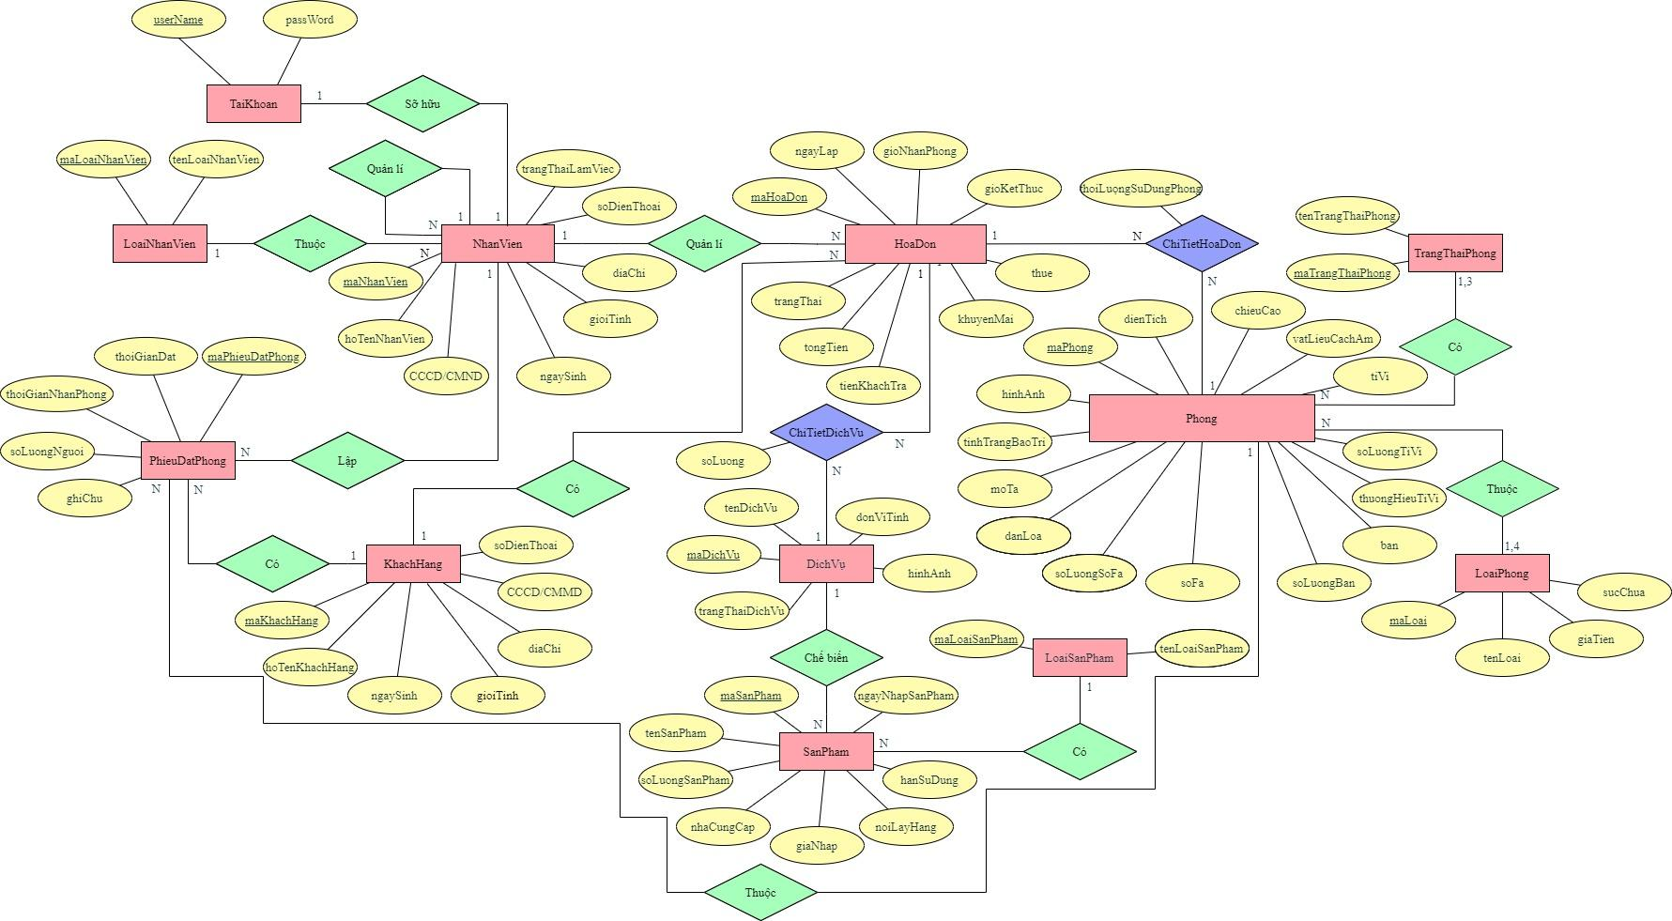

*Hình 1: Sơ đồ EER*

### b. Sơ đồ CSDL thiết kế trên SQL Server:

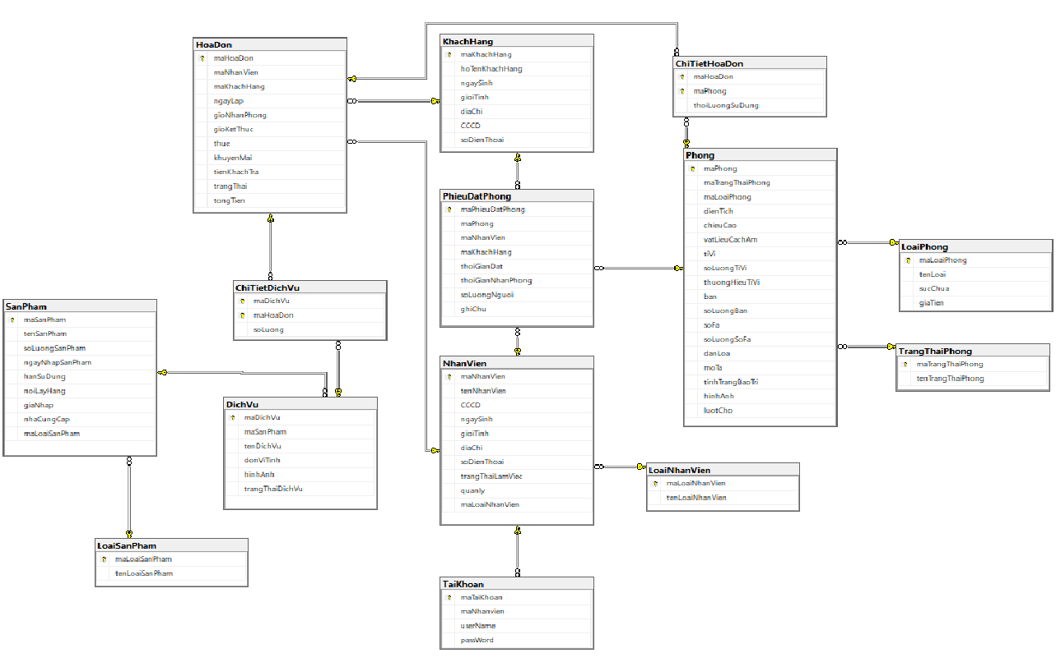

*Hình 2: Sơ đồ CSDL*

## 1.2. Các ràng buộc toàn vẹn trong CSDL :

* Mỗi phòng có mã số riêng để phân biệt, không được trùng
* Mỗi khách hàng có mã khách hàng khác nhau không được trùng
* Mỗi khách hàng có một số CMND duy nhất
* Ngày sinh của khách hàng phải nhỏ hơn ngày hiện tại
* Mỗi hóa đơn có mã riêng biệt không được trùng nhau
* Mỗi khách hàng sẽ 0 hoặc nhiều phiếu đặt phòng,và những phiếu đặt phòng này do nhân viên thu ngân lập
* Mỗi hóa đơn phải có ích nhất một chi tiết hóa đơn
* Tất cả các hóa đơn phải có một mã số riêng biệt, phân biệt với nhau.
* Mỗi hóa đơn thuộc về một khách hàng và do nhân viên thu ngân lập
* Mỗi một hóa đơn có thể bao gồm 0 hoặc nhiều hơn một sản phẩm. Mỗi một sản phẩm có thể xuất hiện trên nhiều đơn hàng
* Mỗi phòng sẽ có 3 trạng thái “Phòng chờ” ,”Phòng trống”,”phòng có khách”
* Mỗi nhân viên có mã nhân viên khác nhau ,không được trùng
* Mỗi nhân viên có tối đa một tài khoản để sử dụng do quản lý cung cấp
* Số CMND của nhân viên là duy nhất không được trùng
* Số điện thoại của nhân viên là duy nhất, dùng để đăng nhập vào hệ thống
* Mỗi nhân viên sẽ có trạng thái làm việc true “đang làm ” hoặc false “nghỉ việc”
* Ngày sinh của nhân viên phải nhỏ hơn ngày hiện tại và tuổi lớn hơn 18 tuổi
* Trạng thái dịch vụ 2 trạng thái sau: “Còn hàng để phục vụ” “Hết hàng”
* Mỗi dịch vụ sẽ có ít nhất 1 sản phẩm
* Mỗi sản phẩm sẽ có một mã sản phẩm riêng biệt

# 2. Screenflow: Phân luồng màn hình của ứng dụng

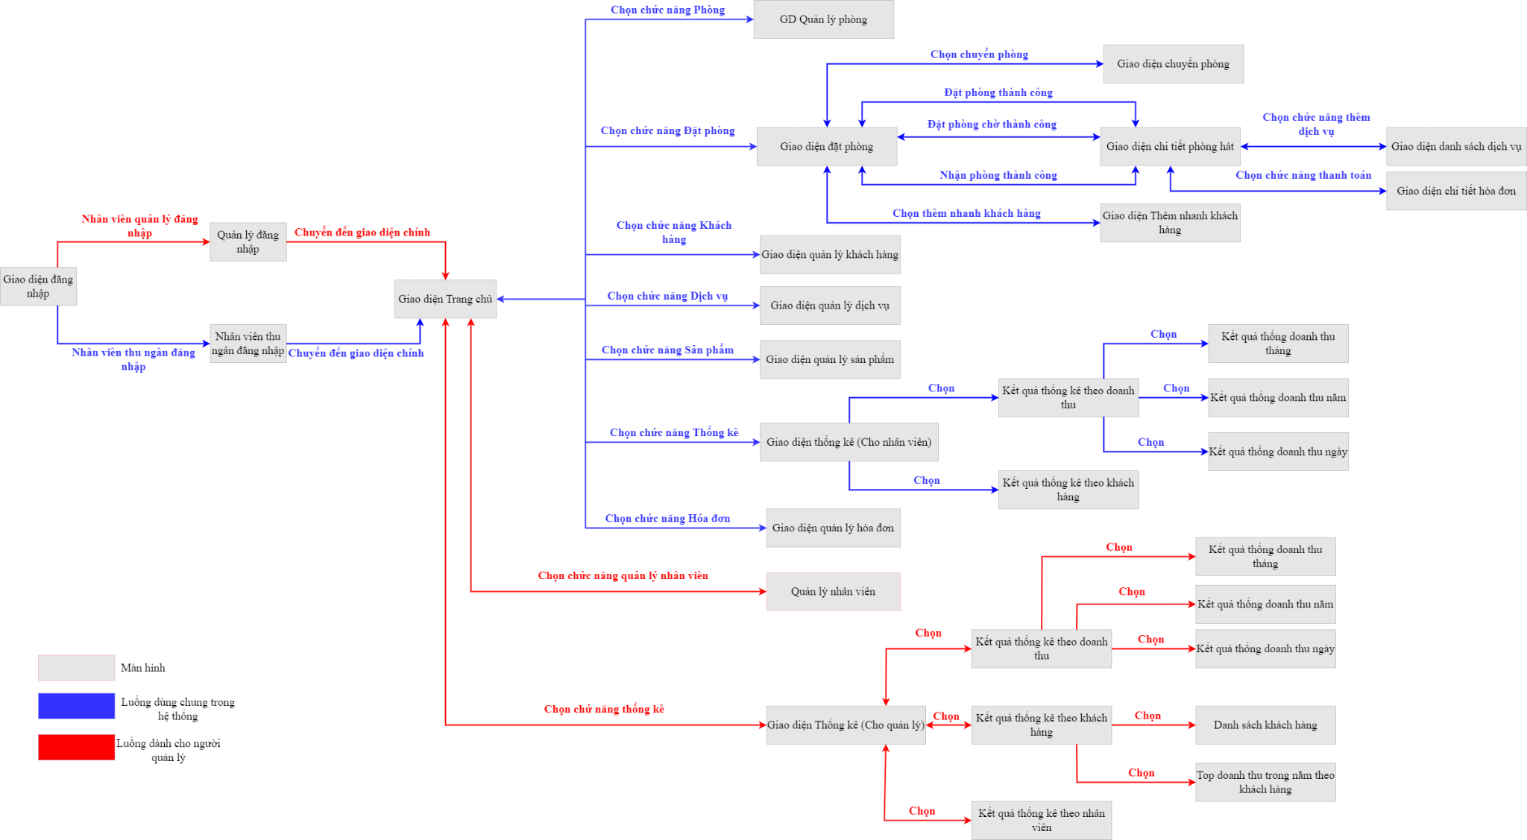

*Hình 3: Screenflow*

# 3. Thiết kế màn hình mẫu

### 1.2.1 Màn hình đăng nhập:

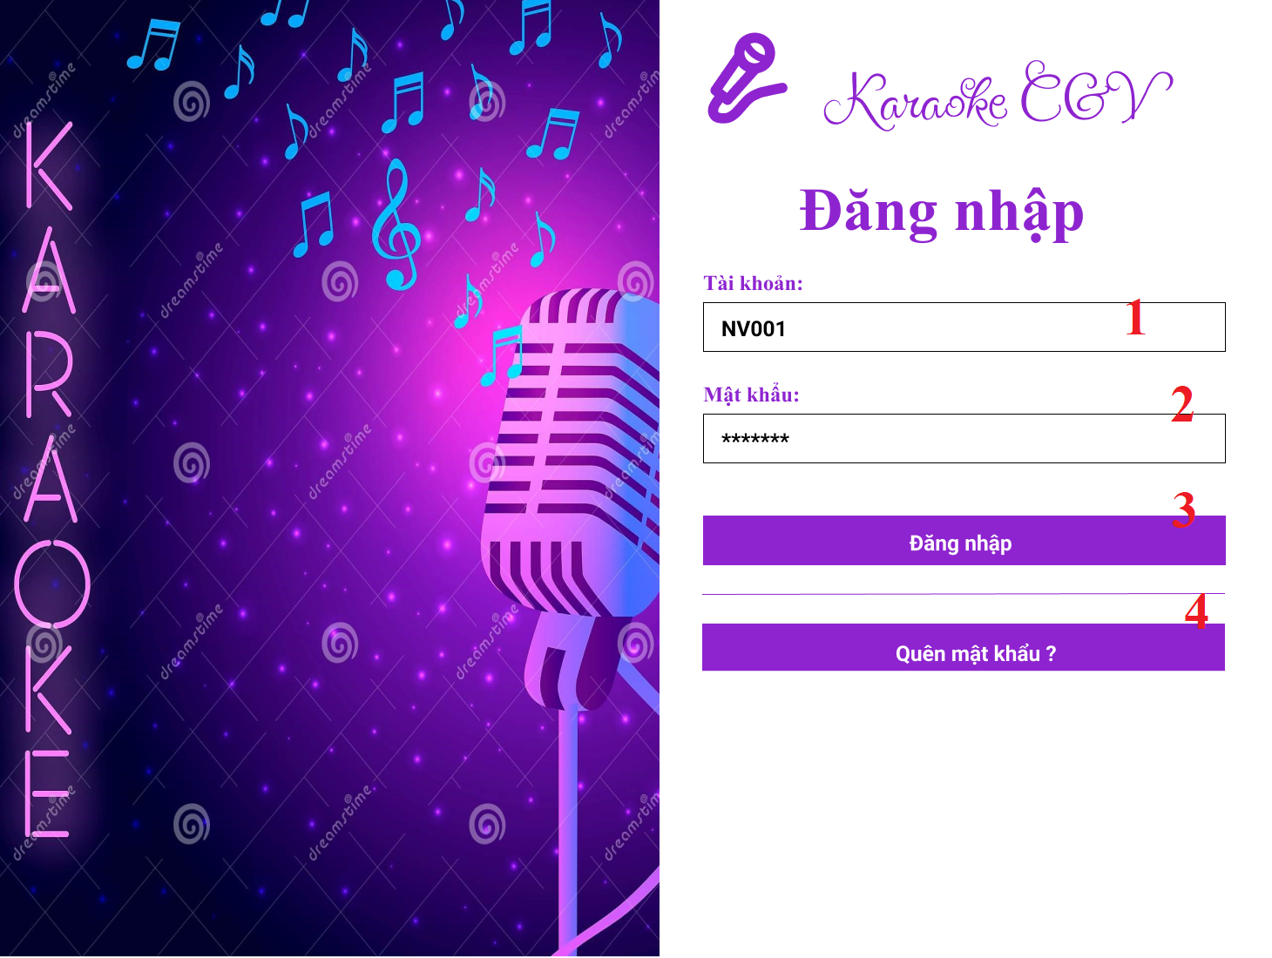

*Hình 4: Màn hình đăng nhập*

Chú thích:

* 1. Nhập mã số nhân viên
* 2. Nhập mật khẩu tương ứng với từng mã số nhân viên
* 3. JButton thực hiện chức năng đăng nhập (Chuyển qua màn hình chính)
* 4. JButton thực hiện chức năng lấy lại mật khẩu

### 1.2.2 Màn hình chính:

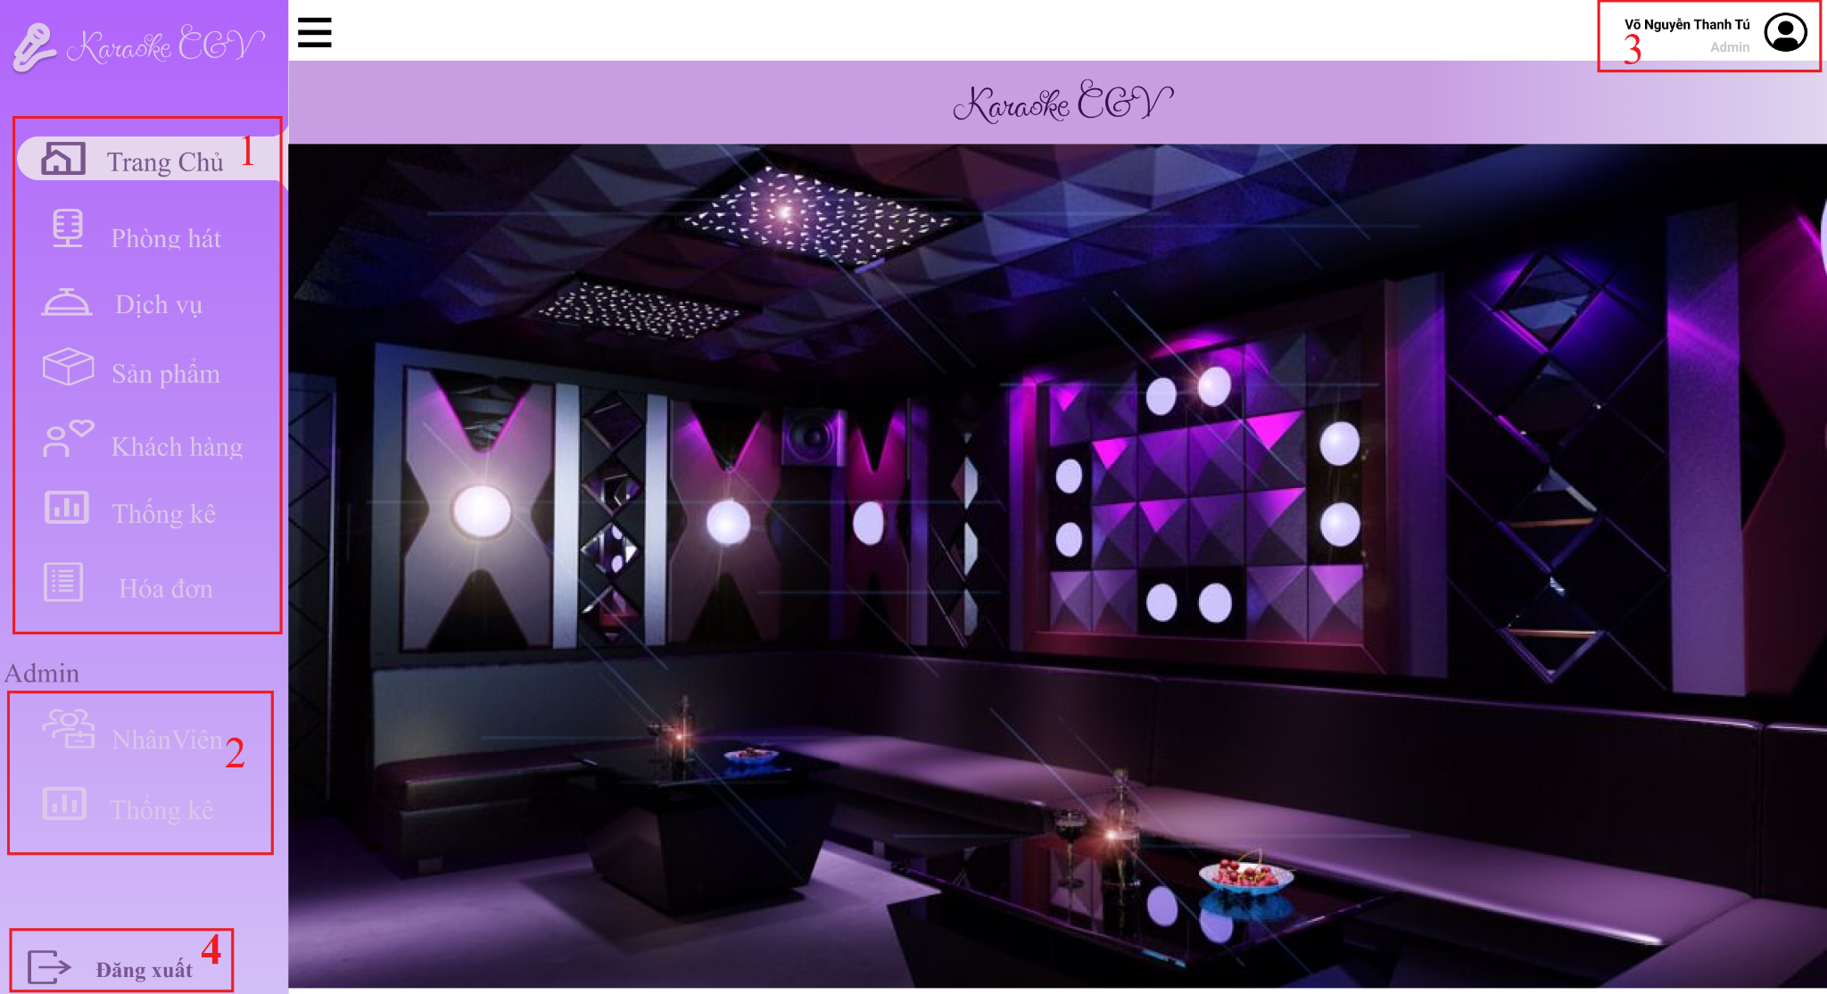

*Hình 5: Màn hình chính*

Chú thích:

* 1. Hiển thị các giao diện tương ứng (cho cả nhân viên và Admin)
* 2. Hiển thị các giao diện tương ứng dành riêng cho Admin
* 3. Thông tin nhân viên đăng nhập vào hệ thống
* 4. Thực hiện chức năng đăng xuất khỏi hệ thống

### 1.2.3 Màn hình quản lý phòng:

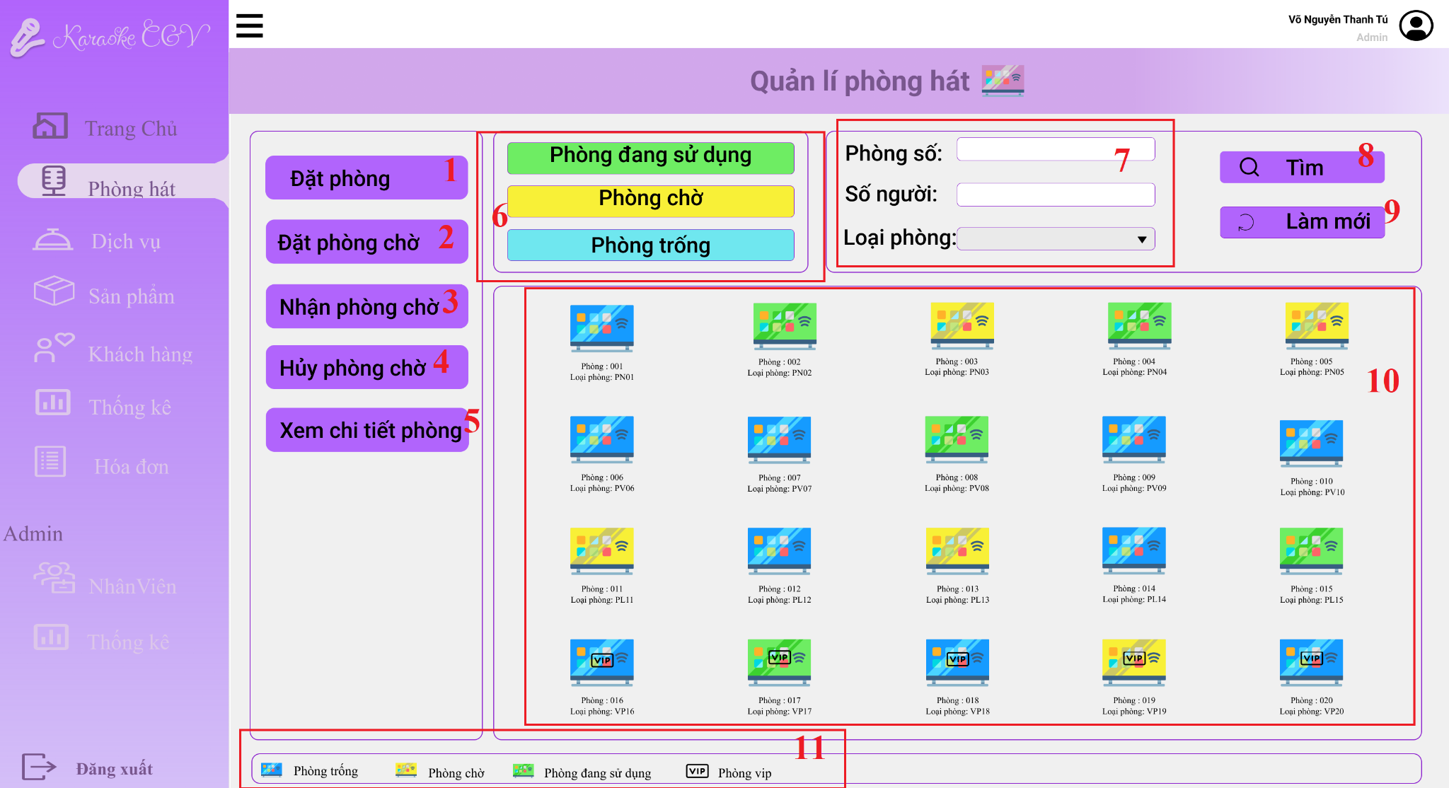

*Hình 6: Màn hình quản lý phòng*

Chú thích:

* 1. JButton thực hiện chức năng đặt phòng
* 2. JButton thực hiện chức năng đặt phòng chờ
* 3. JButton thực hiện chức năng nhận phòng chờ
* 4. JButton thực hiện chức năng hủy phòng chờ
* 5. JButton hiển thị chi tiết từng phòng
* 6. Trạng thái của từng phòng
* 7. Nhập thông tin về phòng muốn tìm
* 8. JButton thực hiện chức năng tìm kiếm
* 9. JButton thực hiện làm sạch ô nhập
* 10. Hiển thị danh sách các phòng thông qua hình ảnh và thông tin về loại phòng
* 11. Chú thích hình ảnh

### 1.2.4 Màn hình quản lý nhân viên:

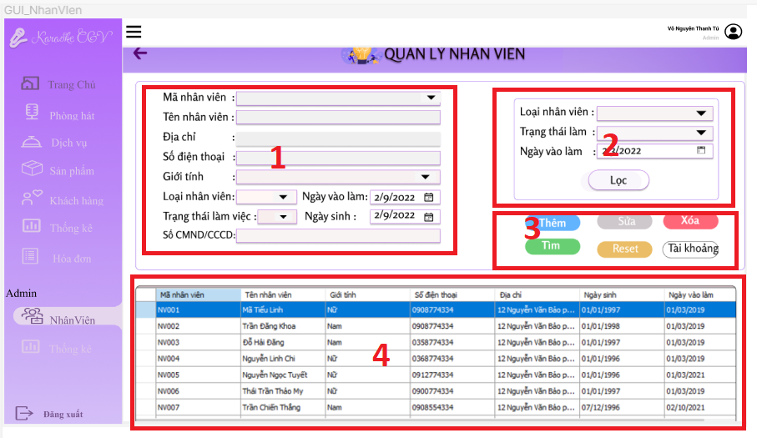

*Hình 7: Màn hình quản lý nhân viên*

Chú thích:

* 1. Dùng để nhập thông tin của nhân viên
* 2. JButton thực hiện chức năng lọc dữ liệu
* 3. JButton thực hiện các chức năng liên quan (thêm, xóa, sửa, tìm, reset)
* 4 . Hiển thị hình ảnh của dịch vụ

### 1.2.5 Màn hình quản lý dịch vụ:

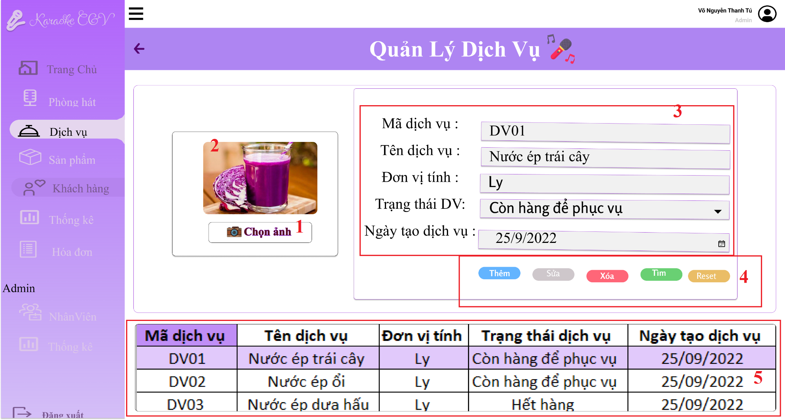

*Hình 8 : Màn hình quản lý dịch vụ*

Chú thích:

* 1. JButton thực hiện chức năng chọn ảnh
* 2. Hiển thị hình ảnh của dịch vụ
* 3. Dùng để nhập thông tin của dịch vụ
* 4. JButton thực hiện các chức năng liên quan (thêm, xóa, sửa, tìm, reset)
* 5. Hiển thị danh sách tất cả các dịch vụ có trong hệ thống

### 1.2.6 Màn hình quản lý khách hàng:

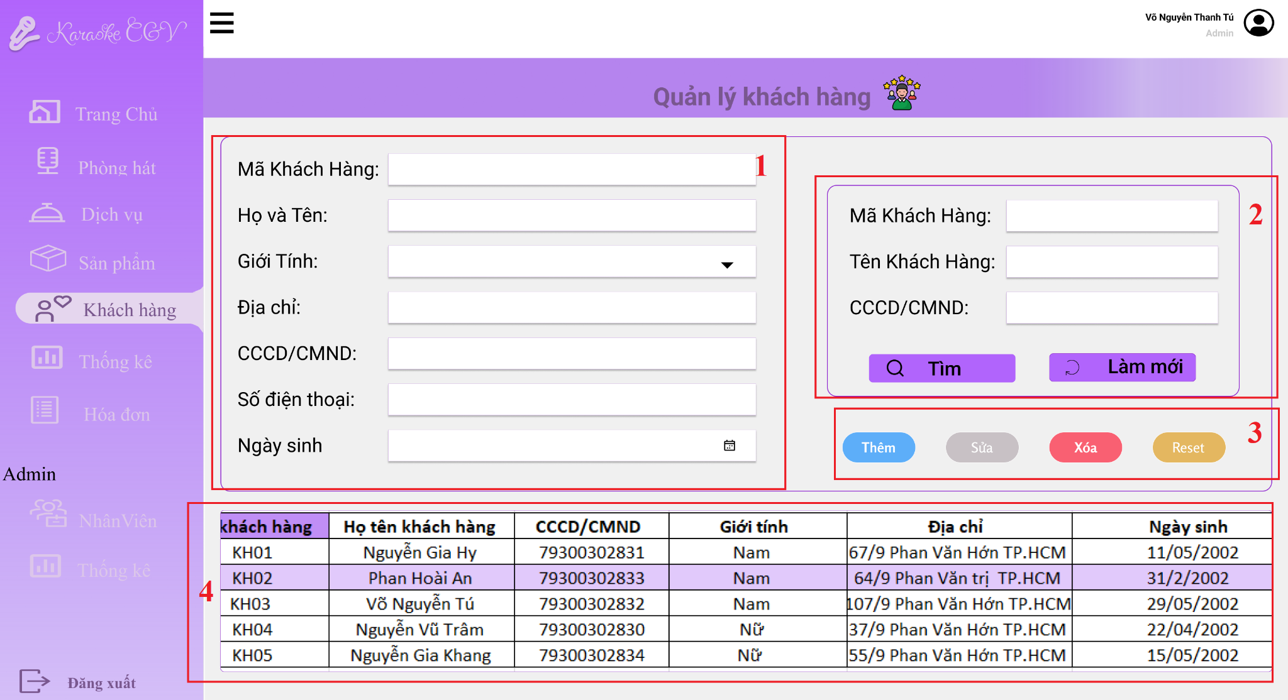

*Hình 9: Màn hình quản lý khách hàng*

Chú thích:

* 1. Dùng để nhập thông tin khách hàng
* 2. Nhập thông tin muốn tìm kiếm và lọc theo yêu cầu
* 3. JButton thực hiện các chức năng liên quan
* 4. Hiển thị danh sách có khách hàng đã được lưu trong hệ thống

### 1.2.7 Màn hình chi tiết phòng:

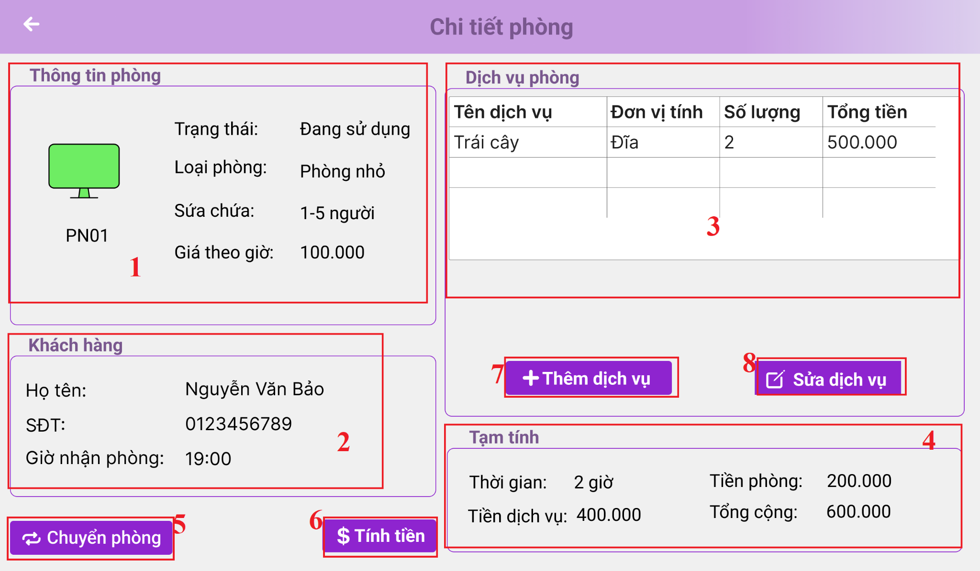

*Hình 10: Màn hình Chi tiết phòng*

Chú thích:

* 1. Hiển thị thông tin chính của từng phòng
* 2. Hiển thị thông tin của khách hàng đặt phòng hoặc đặt phòng chờ
* 3. Hiển thị danh sách các dịch vụ mà phòng đã kêu
* 4. Hiển thị thời gian và số tiền của phòng đó tới thời điểm hiện tại
* 5. JButton thực hiện chức năng chuyển phòng
* 6. JButton thực hiện chức năng thanh toán
* 7. JButton thực hiện chức thêm dịch vụ (hiển thị danh sách các dịch vụ của quán)
* 8. JButton thực hiện chức năng chỉnh sử các dịch vụ đã được thêm

### 1.2.8 Màn hình chi tiết hóa đơn:

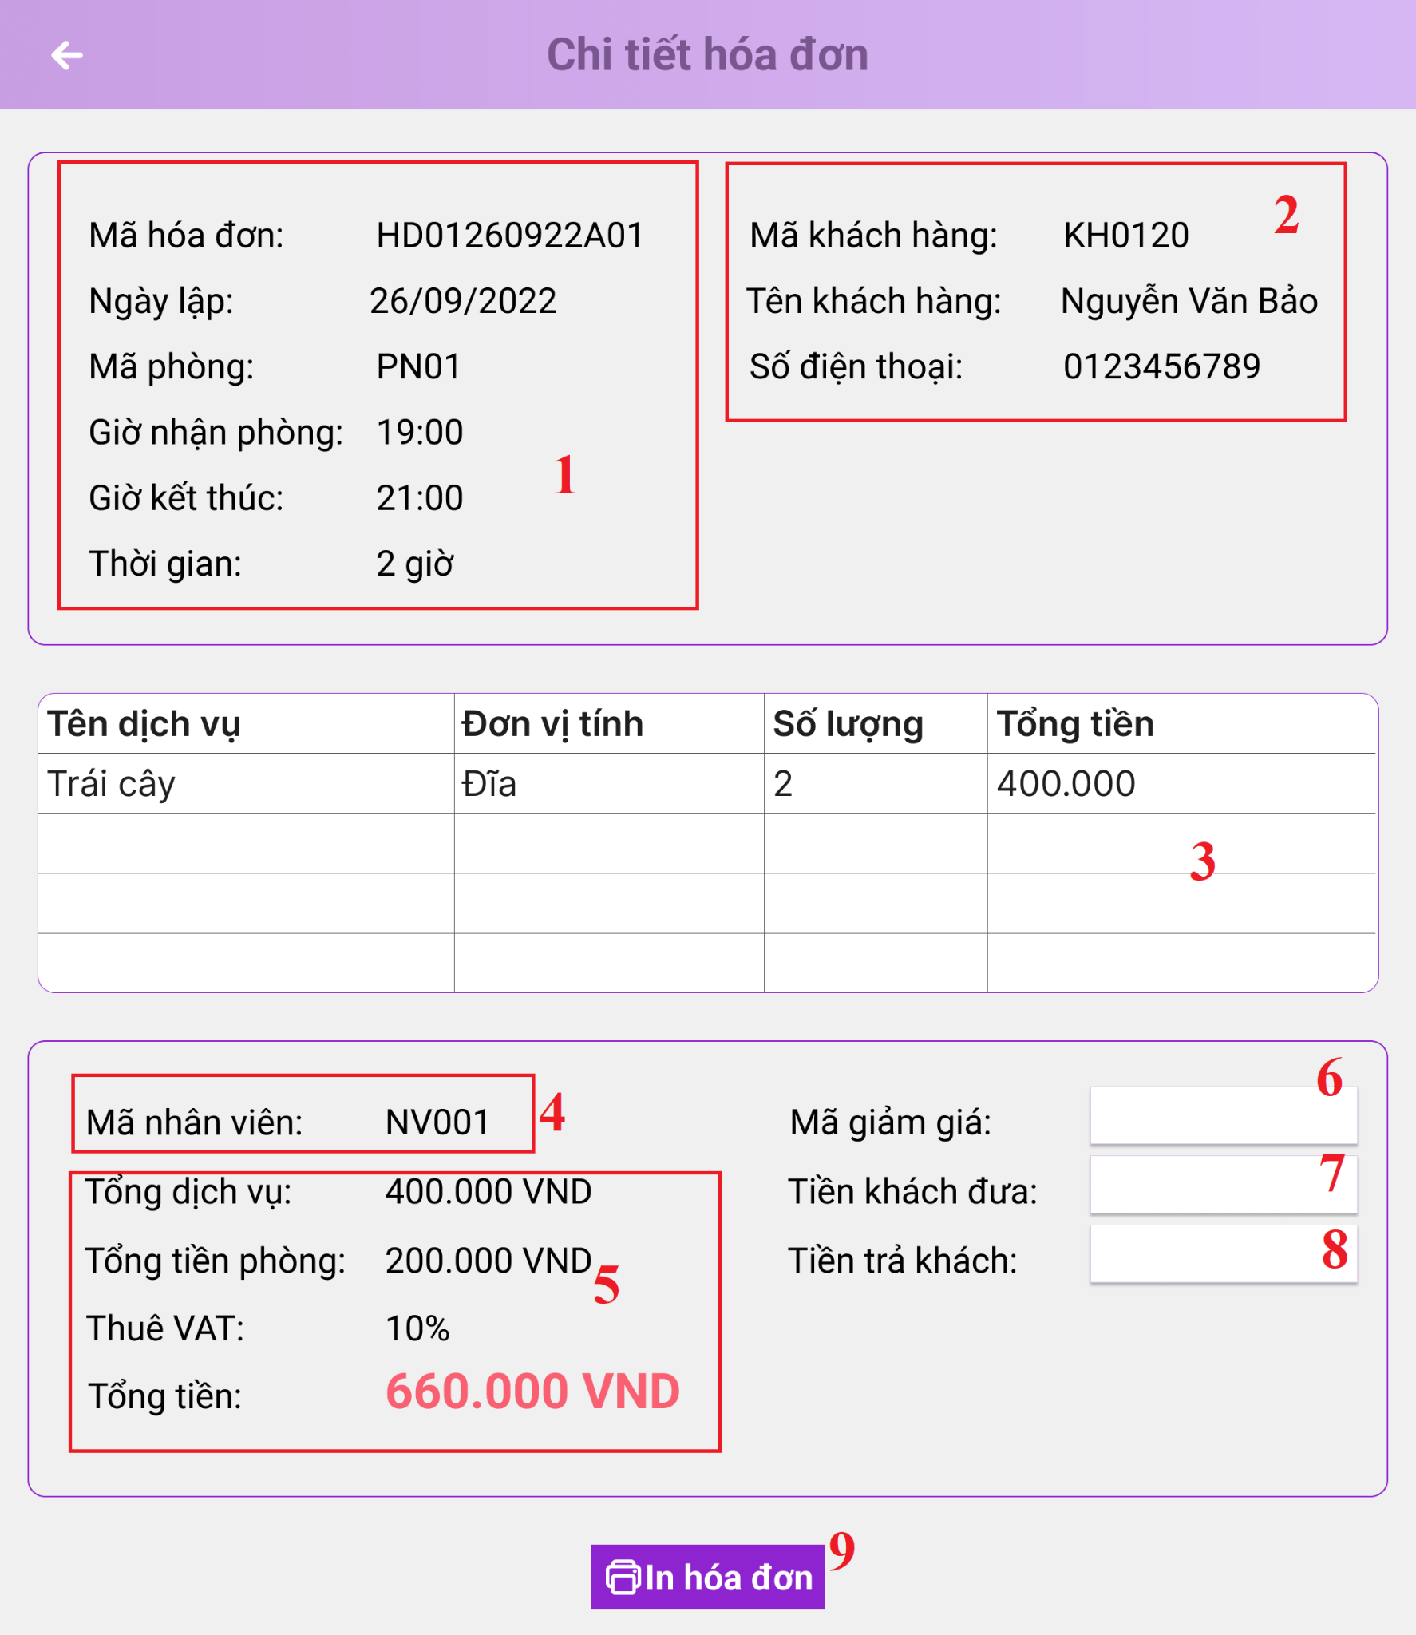

*Hình 11: Màn hình Chi tiết hóa đơn*

Chú thích:

* 1. Thông tin hóa đơn
* 2. Thông tin khách hàng có liên quan
* 3. Danh sách dịch vụ đã gọi
* 4. Thông tin nhân viên lập hóa đơn
* 5. Tổng số tiền của hóa đơn
* 6. Dùng đế nhập giảm giá bao nhiêu phần trăm
* 7. Dùng để nhập số tiền khách đưa
* 8. Tính số tiền thừa dựa trên tổng hóa đơn và số tiền khách đưa
* 9. JButton thực hiện chức năng in hóa đơn

### 1.2.9 Màn hình thông báo phòng đã được đặt:

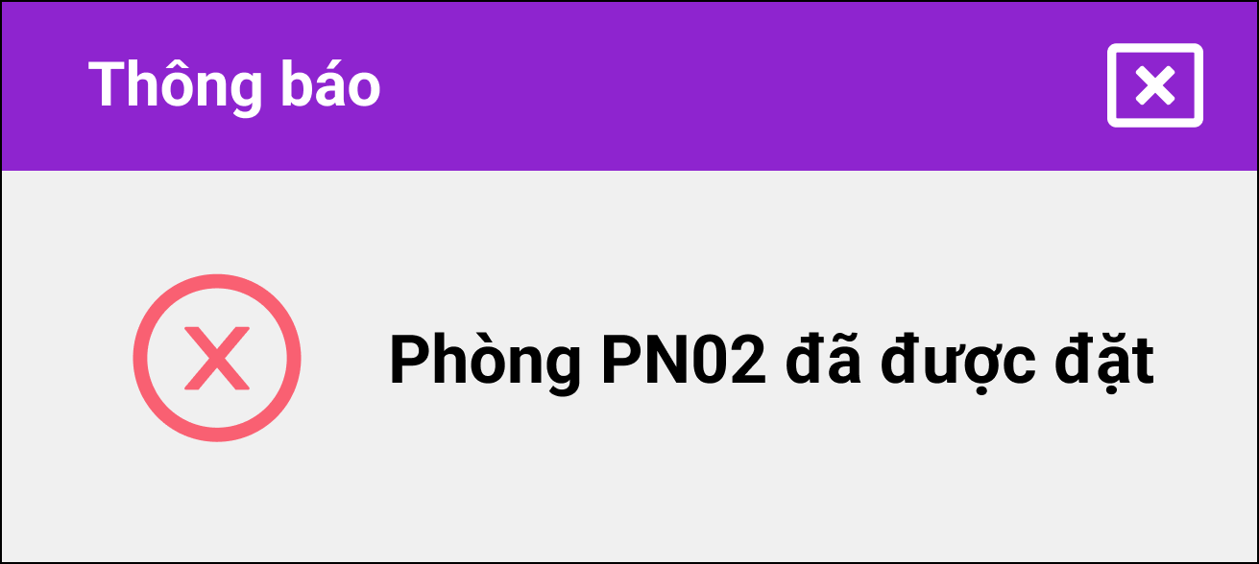

*Hình 12: Màn hình thông báo phòng đã được đặt*

Chú thích:

* Thông báo sẽ được hiện khi nhân viên nhấn đặt phòng hoặc đặt phòng chờ những phòng ở trạng thái “Đang sử dụng”.